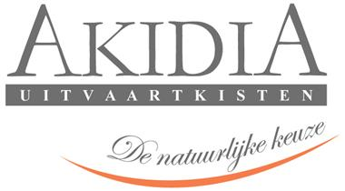 |  | Leider in kwaliteit, service en innovatie

Het laatste restje twijfel is verdwenen!  Zoals u wellicht weet waren onze bijzondere kisten zoals Bamboe, Wilgentwijg, de Dooskist van karton en de PU-Rest kisten al goedgekeurd voor crematie door de LVC (Landelijke Vereniging van Crematoria). |  | 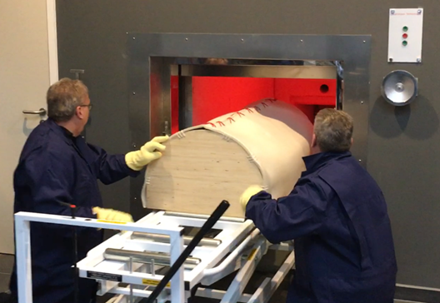

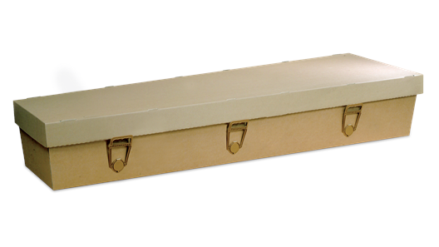 |  | Omdat Yarden haar eigen veiligheidsprotocollen heeft, wilden zij graag haar eigen crematietesten uitvoeren. Wij zijn dan ook erg blij te kunnen melden dat na deze uitgebreide testen al onze kisten crematie geschikt zijn bevonden voor de Yarden Crematoria.

Kartonnen Dooskist
De kartonnen Dooskist model DO-02 mag gecremeerd worden mits deze voorzien is van een invoerplank en een katoenen laken. Het katoenen laken dient goed vochtig gemaakt te worden om vervolgens over de kist te leggen, net voordat deze de oven in gaat. Hierdoor vat de kartonnen kist aanzienlijk later vlam en is deze volkomen veilig in te voeren. Wij zullen vanaf heden het laken en de invoerplank standaard meeleveren bij iedere bestelling van de Dooskist model DO-02.
Tevens kan de ovenist voor de crematie plaatsvindt, de kunststof handgrepen van de dooskist verwijderen. Dit kan vrij eenvoudig van buitenaf, zonder dat er een gat ontstaat waardoor de overledene zichtbaar wordt. De Dooskist is namelijk ter hoogte van de handgrepen dubbelwandig.

Wilgentwijg  De gevlochten wilgentwijgen kist model GE-50 mag gecremeerd worden, maar moet voorzien zijn van een invoerplank. Deze invoerplank kunt u mee bestellen met de kist tegen een meerprijs van € 29,- ex btw |  | 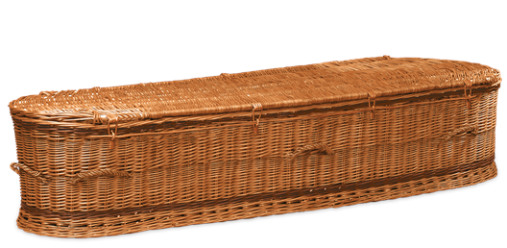

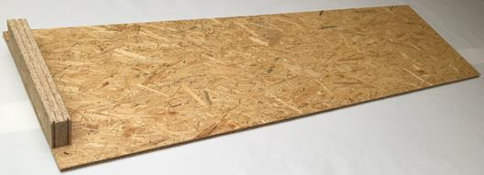 |  | 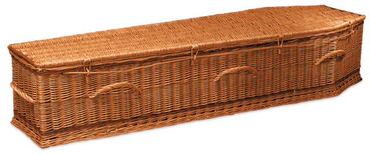

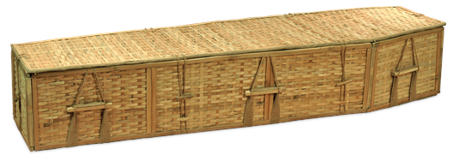 |  | De gevlochten wilgentwijgen kist model GE-40 en de gevlochten bamboe kist model GE-60 mogen zonder invoerplank gecremeerd worden.

Het merkteken  Vanwege de herkenbaarheid van deze goedgekeurde kisten heeft Yarden besloten dat er op iedere, van de in deze e-mail genoemde kisten, linksonder op het hoofdeinde een AkidiA merkteken moet komen. Hierdoor ziet de betreffende ovenist direct dat hij te maken heeft met een goedgekeurde kist. |  | 